新 书 推 荐

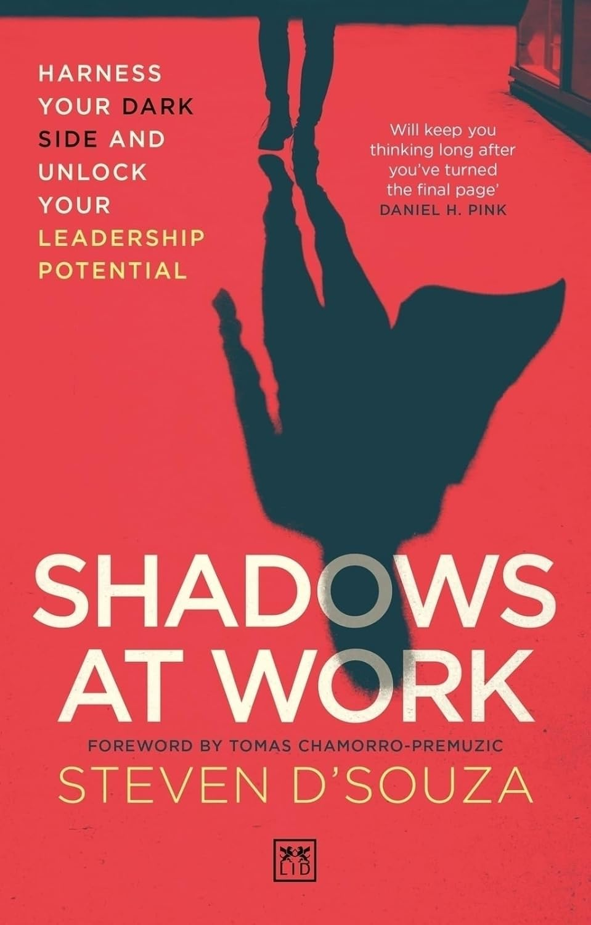
中文书名：《工作中的阴影：驾驭你的阴暗面，释放你的领导潜力》
英文书名：SHADOWS AT WORK: Harness Your Dark Side and Unlock Your Leadership Potential
作 者：Steven D’Souza
出 版 社：LID Business Media
代理公司：ANA/Jessica
页 数：224页
出版时间：2025年9月
代理地区：中国大陆、台湾
审读资料：电子稿
类 型：经管

内容简介：

你准备好释放你作为领导者的全部潜力了吗？在《工作中的阴影》中，作者邀请你进行一次激动人心的探险，深入人类心灵深处，挑战关于领导力和个人成长的传统智慧。这不是一本典型的领导力书。它涉及通过心理、生物、文化和精神视角对阴影的多方面探索。它邀请你面对有关投射、防御和脱轨因素的令人不安的事实，同时学会将整个自我投入工作并接受阴影生活的教训。

通过承认和整合隐藏的特质，提高对无意识行为的认识，可以实现更真实、更有同理心和更有效的领导。《工作中的阴影》揭示了拥抱阴影如何带来深刻的个人影响和组织变革。这本书不是关于沉溺在黑暗中。而是关于接受和整合自己的方方面面，成为一个更全面、更富有同情心的领导者。你是否有足够的勇气踏入阴影的另一边变得更强大呢？

作者简介：

史蒂文·德索萨（Steven D'Souza）是一位教育家、教练和演讲者。他撰写（或合著）了六本书，包括获奖的《不知道》（LID）。他入选了 Thinkers50的RADAR名单，并被列入《人力资源》（HR Magazine）的“最具影响力”名单。

《工作中的阴影：驾驭你的阴暗面，释放你的领导潜力》

前言

引言
1. 视角

阴影揭秘
2. 投射
3. 防御
4. 干扰因素
5. 具身化
6. 体验阴影中的人生

参考文献
更多资源

感谢您的阅读！
请将反馈信息发至：版权负责人
Email：Rights@nurnberg.com.cn
安德鲁·纳伯格联合国际有限公司北京代表处
北京市海淀区中关村大街甲59号中国人民大学文化大厦1705室, 邮编：100872
电话：010-82504106, 传真：010-82504200
公司网址：http://www.nurnberg.com.cn
书目下载：http://www.nurnberg.com.cn/booklist_zh/list.aspx
书讯浏览：http://www.nurnberg.com.cn/book/book.aspx
视频推荐：http://www.nurnberg.com.cn/video/video.aspx
豆瓣小站：http://site.douban.com/110577/
新浪微博：安德鲁纳伯格公司的微博_微博 (weibo.com)
微信订阅号：ANABJ2002


